Hà Nội 36 phố phường
“ Người Pháp có Paris, người Anh có London, người Tàu có Thượng Hải. Trong các sách vở, trên các báo chí, họ nói đến thành phố của họ một cách tha thiết, mến yêu,..”. Và người Việt Nam ta, ta tự hào khi có Hà Nội?
Hà Nội- một thành phố ngàn năm văn hiến, thành phố anh hùng vượt qua bao cuộc chiến tranh khốc liệt, không chịu khuất phục dưới những chính sách đồng hoá gay gắt của thực dân đô hộ. Hà Nội vẫn giữ nguyên cho mình những nét đẹp vốn có của chốn kinh kỳ xưa, nhưng không hẳn là không có ít nhiều thay đổi. Và Thạch Lam, người đã viết nên “ Hà Nội 36 phố phường” – tập bút ký tinh tế được tập hợp lại từ những bài viết in trên báo sau khi ông qua đời, như để nói hộ cho mọi trái tim tin yêu luôn hướng tới thủ đô, rằng “ Hãy yêu mến Hà Nội với tâm hồn người Hà Nội”.
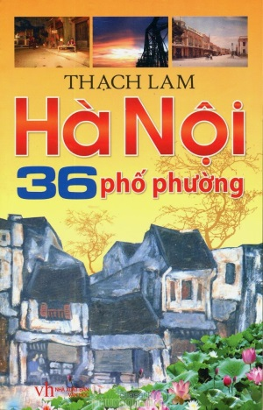
Cuốn sách là dòng chảy cảm xúc với hai ngã rẽ. Ngã thứ nhất, ta sẽ bắt gặp rất nhiều những cảnh đời qua những mẩu truyện ngắn hết sức xúc động. Đó là nhà bác Lê goá bụa với mười một đứa con sống trong cảnh nghèo đói, là nhân vật “Tâm”- cô hàng xén với lối đường quê quen thuộc trong buổi hoàng hôn, hay “ nàng Dung”- người vợ trẻ phải chịu đựng hai lần chết. Họ là những người phụ nữ phải chịu đựng số phận éo le, cuộc sống buồn thảm. Dù vậy nhưng trong cuốn sách này, ta vẫn bắt gặp mầm non của thứ tình yêu lứa đôi vươn chồi mọc dậy như tình cảm giữa Thanh và Nga dưới bóng hoàng lan. Tất cả đều là những câu chuyện về những con người Hà Nội, nép mình dưới những khu phố khác nhau, với những mảnh ghép cuộc đời khác nhau, hiện lên đơn sơ dưới ngòi bút chân thực của tác giả.
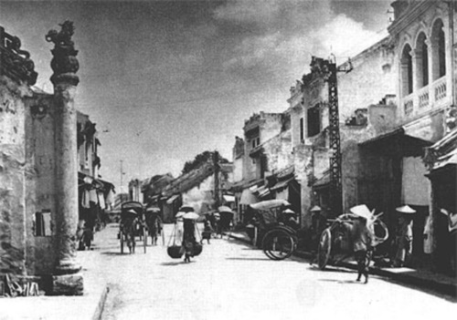
Ngã rẽ thứ hai là một dòng chảy hoàn toàn mới. Thạch Lam đưa ta đi qua từng cuộc phiếm du mang những cái tên độc đáo như “những nơi ăn chơi”, “những biển hàng”, “quà Hà Nội”, “những thứ “ chuyên môn” hay ngay cả con người bán các thức ấy. Bằng giọng văn nhẹ nhàng, lãng đãng đến lạ lùng, đôi lúc có tức giận mà vẫn như thủ thỉ, tác giả đã nhận xét, đánh giá cả những vẻ đẹp cũng như vẻ xấu của phố phường, ẩm thực hay chính con người nơi đây, với những nét thay đổi nhiều mặt. Thạch Lam khiến bạn đọc sẽ không khỏi tự hào về văn hoá đất Thăng Long xưa, nhưng rồi bạn cũng sẽ có giây phút phải lắng lại, để nhìn nhận và suy nghĩ đôi chút.
Với “Hà Nội 36 phố phường”, Thạch Lam đã mở ra cho ta một con đường nhận thức hết sức tinh tế. Là người Hà Nội, ai cũng biết rằng khu phố cổ là một quần thể kiến trúc độc đáo mang bản sắc dân tộc với những đặc trưng về con người, văn hoá và đặc biệt là ẩm thực. Hà Nội có nhiều thức ngon ít nơi sánh được, nhưng để mà thưởng thức, để cảm nhận đến độ tinh hoa của những món ăn ấy thì còn là cả một nghệ thuật, như Thạch Lam viết: “ Biết ăn tức đã là một điều tiến bộ lớn trong các điều tiến bộ, nếu không phải là trong hàng những điều quan trọng nhất”.
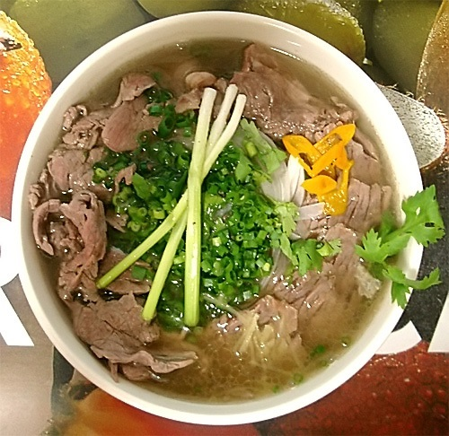
Trong tiến trình phát triển không ngừng của văn hoá và lịch sử, Hà Nội cũng đã tiến đến rất nhiều những đổi thay, cho dù ở bất kỳ khía cạnh nào thì qua cuốn sách này, tác giả cũng đều gửi tặng độc giả những bài học với giá trị giáo dục sâu sắc. Thạch Lam nhắc đến “ nghệ thuật biển hàng” đang dần mất đi bởi những dòng chữ Tây chỉ hiện lên sự học đòi bắt chước mà không hiểu rõ nội dung, khiến Hà Nội bỗng thật “lạ lùng và đột ngột”. Hay theo tác giả, thức quà Hà Nội hay chính là con người Hà Nội. Sự phong phú về ẩm thực cũng dẫn đến sự đa dạng trong việc thưởng thức, có phải vậy mà vị miệng và dạ dày người Hà Nội đang dần trở nên dễ dãi ? “ Sự sành ăn và cái thưởng thức của người nơi văn vật đã kém sắc sảo, ý nhị rồi chăng ?”. Với “Hà Nội 36 phố phường”, tác giả cũng bày tỏ niềm thương tiếc tới những ngưởi bán rao – những thân phận bé nhỏ, lam lũ kiếm sống, mưu sinh trong đêm. Những tiếng rao của họ là tiếng vang của đời sống vọng lại, âm thầm đơn độc nhưng lại rất gần gũi, bởi khi vắng đi âm thanh ấy, người Hà Nội tự dưng cũng sẽ thấy như thiếu đi một thứ gì đó rất thân thuộc.
Đó là Hà Nội trong văn chương của Thạch Lam, hướng đôi mắt trở về với hiện tại, Hà Nội ngày nay còn có được như thế? Những nét đẹp văn hoá, cả một bề dày trầm tích đất thủ đô đang dần bị mai một, tàn phai theo tháng năm. Phải chăng giới trẻ ngày nay đang sống quá thực dụng, mải đuổi theo theo văn hoá bên ngoài mà thờ ơ với văn hoá chính dân tộc chúng ta ? Việc giữ gìn, bảo vệ chưa thể, huống hồ nói đến việc phát huy. Giới trẻ có xứng đáng với trọng trách to lớn bao thế hệ đang giao phó ? Vì vậy mà đọc cuốn sách này, Thạch Lam như đánh thức tuổi trẻ chúng ta, nhắc ta không được phép vô cảm với những nét đẹp tinh hoa văn hoá của Hà Nội, và hơn nữa là để bảo vệ gốc rễ chính dân tộc chúng ta.
Học tập và làm việc mệt mỏi, ai trong chúng ta cũng đều nên có trong tay cuốn sách này - tập bút ký nổi tiếng chỉ dành riêng cho vẻ đẹp Hà Nội, trước tiên để ta thư giãn, nghỉ ngơi, lắng mình trong những áng văn nhẹ nhàng của Thạch Lam, và sau đó hãy cảm nhận thực sự những nét đẹp đó trong mỗi trái tim chúng ta – trái tim của những con người Hà Nội.
Cuốn sách đang nằm trên giá sách Tác phẩm văn học, mã xếp giá 139, kí hiệu phân loại V11/139- các bạn hãy nhanh chân tìm đọc nhé!
Trần Thị Ngọc Quỳnh lớp 8A4 (CLB Phóng Viên)

